IMI HEIMEIER Th.-Ventil Multilux 4-Set Halo

IMI Hydronic Engineering Deutschland

Eigenschaften

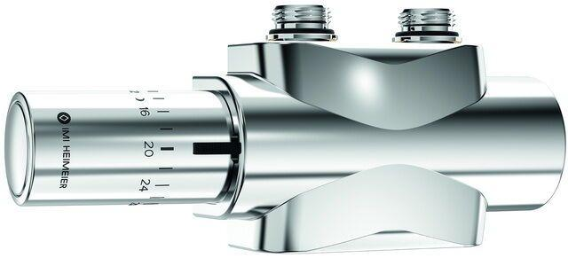

Oberfläche

verchromt

kvs-Wert (m³/h)

0,67